[晚清沧海事（4）下](https://mp.weixin.qq.com/s/eeKQoxTMjlACOEYXFlGk7g" \t "_blank)

**引子3**前进路上的绊脚石

作者：罗马主义

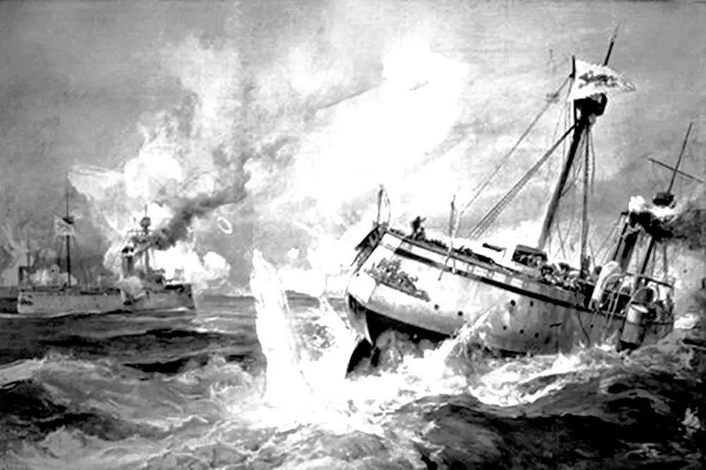

甲午战争是中国近代史上的最重大的转折点，如果中国赢得了这场战争，或者这场战争没有爆发，那么中国就不会向日本赔偿2亿两白银，也不会割让台湾，日本也就不会崛起，大清帝国的社会矛盾就不会激化，大清帝国的洋务运动也不会被打断，中国完全有可能在和平有序的前提下，步入现代化社会，可能我们早就成为了最发达最文明的国家，就不会多走了90多年的弯路，不会再有那段充满了屈辱，痛苦和腥风血雨的现代史，中华文明也就不会被各种异端邪说所扭曲。

1874年，日本闯入台湾，这是从清朝建国以来，日本第一次直接挑战大清帝国的举动，此时的日本开始了明治维新，大清帝国也开始了洋务运动，双方正处于激烈的竞争之中，虽然此事大清帝国最后以赔偿50万两白银了结，但是日本已经成为了中国最大的威胁，已经是一个不争的事实。

日本敢叫板大清帝国，欺负的就是大清帝国没有海军，而大清帝国为什么没有海军？因为大清帝国刚刚用了十多年的时间，花费了上亿两白银，才扑灭了西北和云南的穆斯林叛乱，随时都处于捉襟见肘的状况，欠了一屁股的债，哪里有什么钱去造军舰？

而于此同时，外来的伊斯兰势力已经占领了新疆十多年，如果再不立即发兵的话，很可能，新疆就会被从中国的版图上彻底分裂出去，而如果丢了新疆的话，伊斯兰势力很快就会侵入蒙古，立刻就会威胁到河北地区，直接威胁到大清帝国的首都北京。

究竟该怎么办？一场事关大清帝国国运的讨论，就此拉开序幕。以李鸿章为首的一大批沿海官僚，建议暂时放弃新疆，集中精力发展海军，建立现代化国防工业体系，完成现代化升级，他们认为这是中国唯一的出路。

而另一部分以左宗棠为首的清朝内陆官僚，则主张海防和疆防并重，必须先收复新疆，阻止伊斯兰教势力的东进，他们认为这是国家安危的根本，在有余力的情况下，也要尽力发展海防。

两派为此争的你死我活，根本原因，是当时大清的资金有限，如果要集中精力，甩开膀子去完成中国的现代化升级，肯定就不能再花钱去打仗，不然海防建设和现代化转型，就只能做得缩手缩脚，最终资金不济，很容易搞成烂尾工程。

这个决定是如此的重大，不要说当时的人了，就是今天我们已经知道了所有的历史后果，在那一刻，依然是难做取舍。

我们现在已经知道，如果当时我们没有去收复新疆，集中精力完成了中国的现代化改革，我们大概率会打赢甲午战争，因为那样的话，北洋水师的规模就会是后来的好几倍，日本就永远没有任何机会打赢，更不敢贸然发动战争了。

而且一旦有了足够多的钱，大量建造了自己的造船厂，进而带动上下游产业的发展，引发工业革命，就会让中国提前迈入现代社会。

而且从很大的可能上来说，中国就会走上另外一条路，可能我们现在就会有点像英国，还是大清帝国，但是已经发展成一个君主立宪制的，高度发达，高度文明的国家，朝鲜和越南就不会从中国的手中失去，很可能就变成了我们的苏格兰和威尔士。

但是，如果采纳这个决定，我们也要付出巨大的代价，那样的话，今天我们的国境线就会在长城左右，我们将会失去1/3的领土，西藏和内蒙都会保不住。

而且如果我们不去收复新疆，伊斯兰势力就会东进，最终我们还是要和它发生决战，战场很可能是在蒙古，青海或者宁夏，到时候会发生什么结局，没人会知道。

所以，伊斯兰教势力在整个清代，一直是藏在帝国背后的一把刀，每次到了关键时候，他就背后给你来上一下，让你不能全力的跟其他敌人去作战，最终被你的关键敌人打倒。

而李鸿章之所以不主张收复新疆，还有另外两个考虑，他认为收复新疆在财政上是一个无底洞，第一，左宗棠孤军远征，距离后勤基地上千公里，风险太大，很有可能被击败，一旦被击败，伊斯兰教势力很可能趁机攻入内地，那样就必须要花大量的资金，重新组建军队来防御。

第二，即使收复了新疆，也不可能禁止伊斯兰教，而不禁止伊斯兰教，就无法进行有效的行政管理，容易经常发生各种冲突。如果想省事，又必须依赖伊斯兰教的上层势力来帮忙，反过来就给他们做大的可能，就会让他们再次有了叛乱的力量，他们一定就会在你虚弱的时候发动叛乱，然后你又必须镇压，这样周而复始，永无宁日，最终会把国家拖垮，导致清廷永远没有足够的钱，去搞海防建设，最终会被自己最重要的敌人日本打败。

但是左宗棠不这么认为，第一，他相信自己的军事才能，他认为通过现代化武器装备的湘军有能力打败穆斯林。第二，他认为在新疆应该建省，实行中央直接管理，放弃以前通过伊斯兰教上层人物间接管理的方式。第三，他认为可以通过加大内地移民，安排军队驻垦，改变新疆的人口比例和宗教信仰，最终确保新疆回到中华文明的怀抱。

辩论的结果，最后是清朝决定了疆防和海防并重，还是必须收复新疆，毕竟李鸿章的建议，有点像壮士断腕，是很难下这样的决心的，而且很多事，都是后来才发生，当时谁又能知道呢。

现在我们回头来看，这个决定让大清帝国失去了优势，力量被一分为二，无论是对日本还是对伊斯兰教势力这两个敌人，都变成了势均力敌，胜负全要看运气。

最终的结果是，我们保住了新疆，但是也背上了沉重的财务负担，始终不能拿出比日本更多的钱，去发展海军，发展现代化工业，而战争在本质上就是拼的钱，最后在甲午战争即将爆发的三年之前，大清帝国实在有点儿耗不动了，暂时停止了给北洋水师拨款，导致最终输掉了甲午战争，从此彻底拉开了两国之间的差距。

在这个关键的二十年之中，没有什么比钱更重要的事了，日本人的每一分钱都投入了购舰之中，而大清帝国却要把一分钱扳成几瓣用，既要跟日本拼海军，又要对付伊斯兰教势力，还要支付平定穆斯林叛乱以后，各地急需的重建费用，所以看起来大清帝国体量大，很有钱，可是这么一分以后，反而不如日本有钱。

虽然我们还能举出很多导致战争失败的原因，但是最根本的原因，还是两线作战，以及随后为了维持占领和重建，所花费的这笔巨大的开支，挤占了大清帝国财政的大部分资源，剩下可支配的资金和其他众多的需求之间，就显得有点杯水车薪，而海军要想随时从中分一杯羹，也变得岌岌可危。

因此在和日本的海军的竞赛中，必须要让所有的人都高度统一的认识到，海军的需求就是帝国的最高需求，这是国运所在，不能做错一点事，否则就会被反超，但这对于当时的清朝政府的认知水平和管理水平来说，显然是不可能的，更不用提其中所参杂的权力斗争的因素。

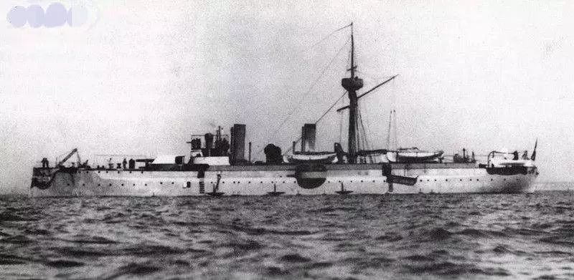

北洋水师

所以为了平衡其他众多需求，清朝政府暂停了对北洋水师的拨款，而日本人就利用这个稍纵即逝的机会，在装备水平上超过了北洋水师，然后他们光脚的不怕穿鞋的，就敢和大清帝国赌国运，最终他们赌赢了。

伊斯兰教势力，在这个关键时候，助纣为虐，拖住了大清帝国中兴的步伐，最终让日本人超过，让中华民族随后经受了长达半个多世纪的屈辱和苦难的折磨。

这样一个显而易见的最重要的因素，在我们的历史中却从来没有被提起，让人唏嘘不已，病因都不知道，又谈何反思呢？

那么，这些在新疆的外来伊斯兰势力到底是些什么人呢？要谈这个问题，一切都要从中亚被伊斯兰化说起。

要非常详细清楚的说明这件事，会牵扯到很多的地名和人名，对于我们绝大多数读者来说都非常的陌生，估计会把绝大多数人都看晕，我就忽略具体的人名，直接用今天的地名来讲，这样大家容易理解一些，但是和今天的这些国家与人民无关，请大家注意这一点。

蒙古人征服世界的过程中，成吉思汗的一个儿子占领了今天的新疆和中亚五国，以及阿富汗，巴基斯坦的部分地区，建立了一个叫做察合台的汗国，名义上奉元朝的忽必烈为正统。

和所有的游牧民族建立的国家一样，不久之后，他们就陷入了分裂和内战，变成了大大小小的许多汗国。

一个来自今天沙特阿拉伯的人，自称是伊斯兰教创立者穆罕默德的女儿的后裔，说服了这些蒙古统治者们，信奉了伊斯兰教，这个沙特拉伯人的后代，就成了这一地区世世代代的宗教领袖，从此被称作了“和卓”，就是“穆罕默德的嫡系子孙”的意思。

这些人有些成了当地世俗统治者的同盟，有些甚至取代了当地的世俗统治者，成为了政教合一的领袖，控制着当地信奉伊斯兰教的群众。

大清帝国自从康熙年间重新收复了新疆，恢复了中国在这里的传统主权以后，这些人和他们的后代们，一刻也没有消停，不断的挑起大大小小的叛乱，意图把新疆从中国分裂出去，直到今天这场斗争也没有结束。

我们在历史书上所说的“大小和卓之乱”，“张格尔叛乱”等等，都是这些人挑起的，每次战败之后，他们就会逃窜出国，在境外继续和境内的伊斯兰教极端势力勾肩搭背，每隔一段时间，他们一旦喘过气来，又会跳出来再次发动战争，搞得大清帝国为了应付他们，疲惫不堪。

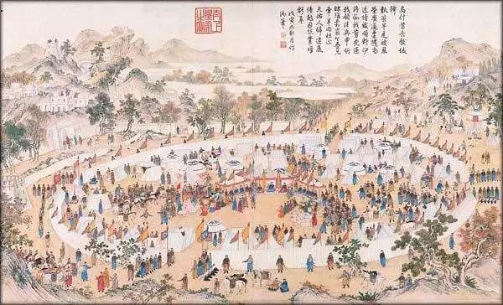

大小和卓之乱

不仅仅如此，他们还造成了大清帝国在外交上的极端被动，周围匿藏他们的汗国，就在今天的中亚五国一带，会以此为要挟，和大清帝国谈条件，要大清帝国给他们经济补偿和贸易上的便利，一旦大清帝国不满足他们的需求，他们就把这些人又放回新疆搞暴乱。

大清帝国签订的第一个不平等条约，也是在道光年间发生的，当时中亚的一个叫浩罕的国家，就利用他们手中的这些“和卓”们，不断的向大清帝国提出种种不合理的要求。

当他们的要求一旦得不到满足，他们就放回一个“和卓”来搞叛乱，道光年间，为了平定张格尔的叛乱，大清帝国耗费了一千多万两白银，几乎耗空了国库。

后来指挥鸦片战争的奕山和杨芳，都是这场战争中的英雄，其中杨芳还俘虏了张格尔，在对这些伊斯兰教的战斗中，拥有火绳枪的大清帝国是先进的一方，所以每战必胜。

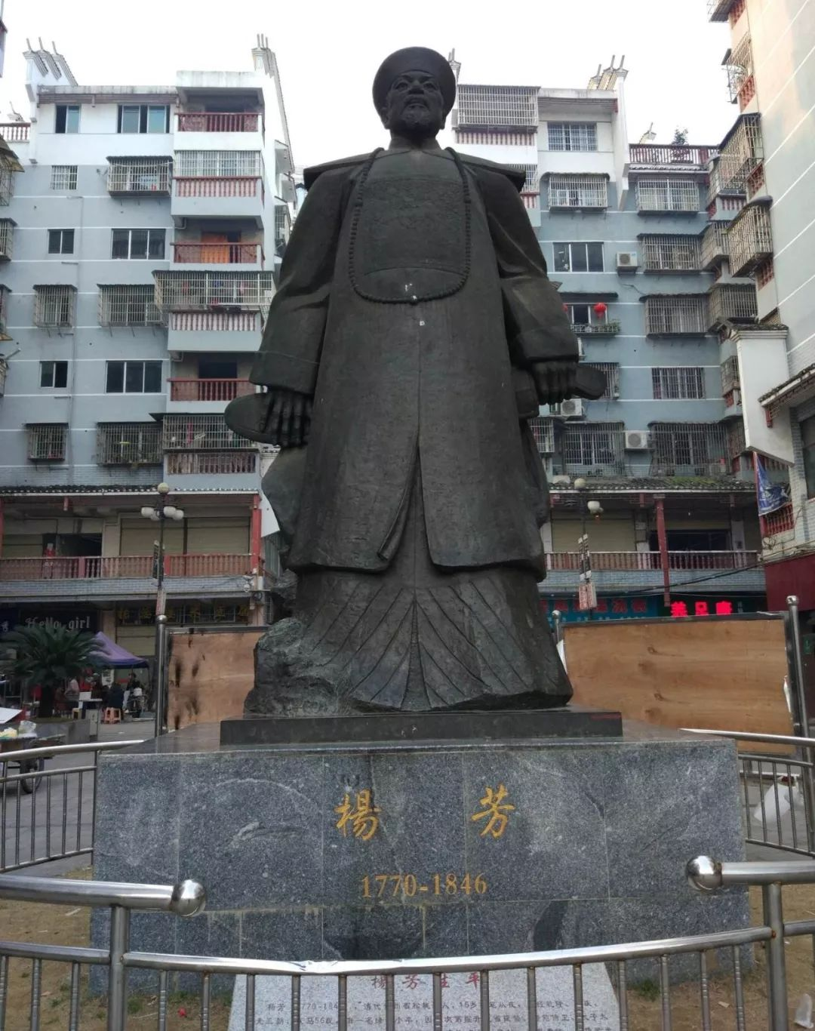

但是当鸦片战争爆发时，在广州面对更先进的英国人时，杨芳就显得愚昧不堪，居然摆了一个阴门阵，用很多木桶装满了屎尿狗血，女人的月经布，企图克制英国人的燧发枪和滑膛炮，结果闹出了大笑话。

虽然大清帝国每次都打赢了对伊斯兰教的战争，但是却承受不了这样的花费，所以最终道光皇帝接受了浩罕国的无理要求，允许他们在大清的地盘上，在今天的新疆喀什附近，对各国商人征税，除此之外，大清帝国每年还要用白银补偿他们，同时允许他们拥有治外法权，来换取他们对“和卓”的约束。

这是大清帝国签订的第一个不平等条约，而且还造成了大清帝国西北方向上的白银外流，再加上后来鸦片战争的失败，进一步加剧了白银的外流，造成银价飙升，农民负担的剧增，从而导致了咸丰年间，全国范围内的大叛乱，由此可见，伊斯兰教对中国带来的危害之大。

同治初年，中国的伊斯兰教极端势力在长期酝酿和精心组织之下，发动一场建立伊斯兰国的运动，意欲把中国的西北和西南分裂出去。

新疆的各种伊斯兰教极端势力自然也参与其内，他们邀请同为伊斯兰教的浩罕国侵入新疆，意欲推举一个新的“和卓”，把新疆从大清帝国分裂出去。

后来他们发生了内斗，一个叫阿古柏的穆斯林军官夺取了政权，并且占领了新疆的绝大部分地区，然后他又主动和中国内地的穆斯林叛乱势力勾结，几次企图东进支持叛乱，但是后来因为陷于内斗而没有得逞。

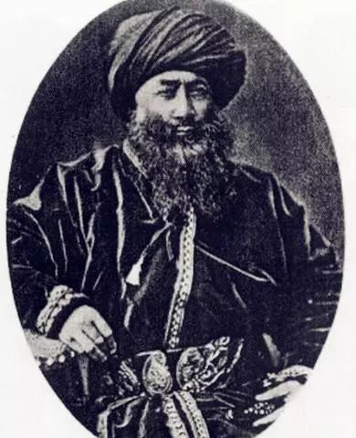

阿古柏

左宗棠平定西北叛乱以后，和境外伊斯兰教势力早有勾结的陕西穆斯林叛乱首领白彦虎逃到了新疆，并且娶阿古柏的女儿为妻，担任了他的主要军事将领，公开了他分裂中国的丑恶嘴脸。

然后就发生了上文所说的，那场著名的大辩论，最后大清帝国作出决定，必须收复新疆，防止伊斯兰教势力东进，这场战争耗资巨大，导致中国没有足够的钱用于洋务运动，海军和陆军的现代化建设磕磕绊绊，始终处于捉襟见肘的状况，在和日本的竞争中，处于交替领先的态势，始终没有形成压倒优势，最终被日本人超过。

如果不是大清帝国一直被伊斯兰教拖着后腿，背着沉重的包袱，消耗了足以建造几个北洋舰队的钱在这场战争中，那么即使考虑到清廷内部的权力斗争，顽固势力的阻挠，大清帝国肯定也不会发生停止向海军拨款这种事，而且当初设想的舰队规模，就会比后来大了很多，日本根本就没有这样的实力来和中国竞争，就不可能敢挑战中国，后来的历史就有可能完全不同，历史总是让人不胜唏嘘。

发生的毕竟已经发生，过去不可能重写，本书将在随后的章节中，正式开始向大家讲述，这些发生在一百多年以前的故事，我们的先贤们，为了保卫我们的文明，同入侵的基督教和伊斯兰教进行了浴血的斗争，他们维护了祖国的统一，挽救了中华文明。

他们的英雄事迹，虽然几乎都已经被某些人刻意的尘封和隐藏，而且他们也没有被刻在人民英雄纪念碑上，但是他们是我们真正的民族英雄，历史不容篡改和遗忘！

**晚清沧海事系列文章**

* [晚清沧海事（1）](http://mp.weixin.qq.com/s?__biz=MzU0Mjc2OTkzNQ==&mid=2247483846&idx=1&sn=a98e6f2c09cacfc871e85017465d8afb&chksm=fb14d7a6cc635eb012436f3d46bf52071da509f44997a0b8b76d70b0a7d77b063b475ee606d6&scene=21#wechat_redirect)
* [晚清沧海事（2）](http://mp.weixin.qq.com/s?__biz=MzU0Mjc2OTkzNQ==&mid=2247483858&idx=1&sn=7ef1461b68c8a988c43de0e06a72dc74&chksm=fb14d7b2cc635ea4bdf750d2103adca9910c559c13cc6007fc97e4fc03b888169e4f89fc943e&scene=21#wechat_redirect)
* [晚清沧海事（3）](http://mp.weixin.qq.com/s?__biz=MzU0Mjc2OTkzNQ==&mid=2247483872&idx=1&sn=d3f38e6522ba991a181bc8c93effbcbe&chksm=fb14d780cc635e968645a2b88f1f4fb7bf20aa617ca7c52c80440a7679a8a96bcf64060147ae&scene=21#wechat_redirect)
* [晚清沧海事（4）上](http://mp.weixin.qq.com/s?__biz=MzU0Mjc2OTkzNQ==&mid=2247483957&idx=1&sn=d6b972ab195e6fe6c73468bd9944b72c&chksm=fb14d455cc635d43583405413beb0f395a3e649731402835579d4af6686f71c8bd00d63ba9df&scene=21#wechat_redirect)